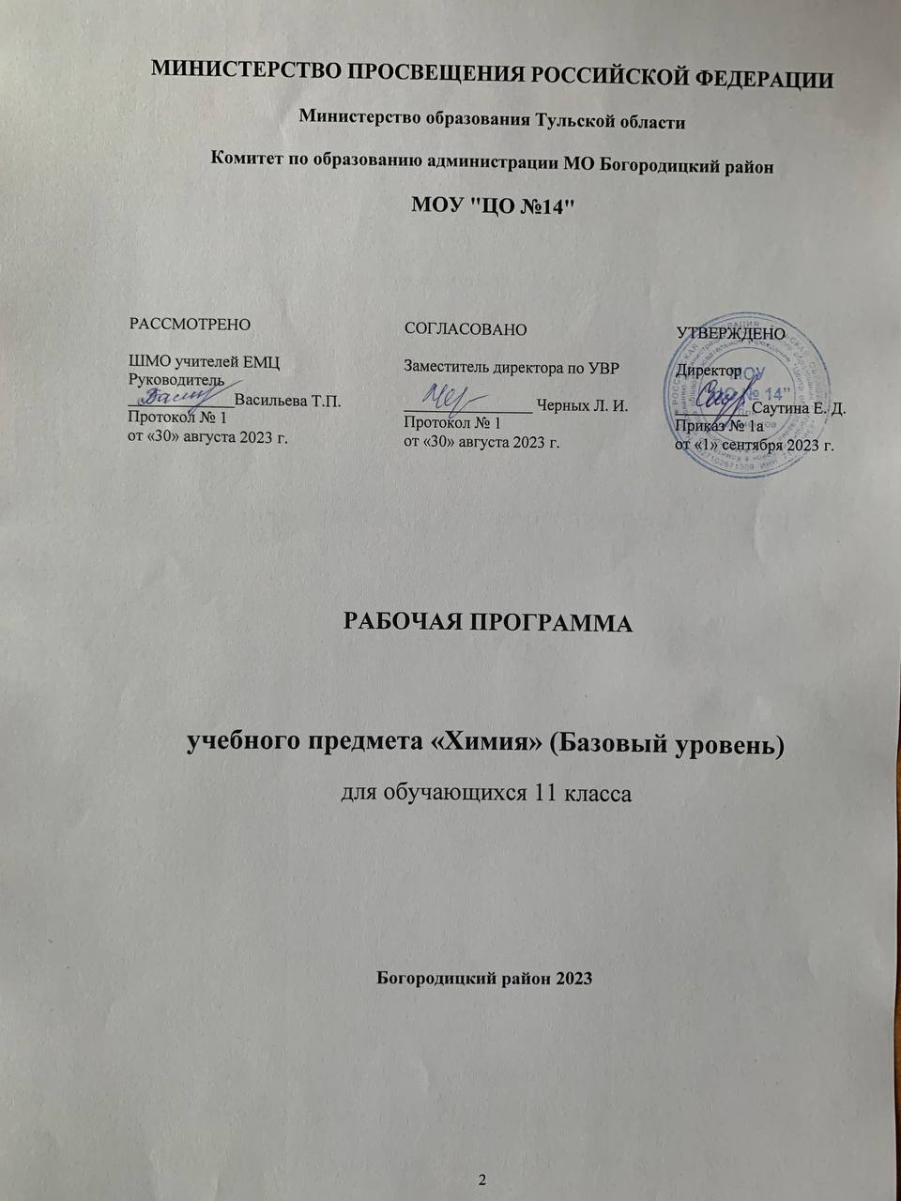

Рабочая программа по химии составлена в соответствии с федеральным государственным стандартом СОО, с учетом примерной образовательной программы по химии, на основе программы «Химия. Рабочие программы. Предметная линия учебников Г.Е.Рудзитиса, Ф.Г. Фельдмана 10-11 классы: учеб. пособие для общеобразоват. организаций/ Н.Н Гара. - 3-е изд.,перераб.-М.: Просвещение, 2019».
Срок реализации программы – 1 год. В 11 классе на изучение химии отводится 68 учебных часов, 2 урока в неделю. Учебник: Химия. 11 класс: учеб. для общеобразоват. организаций/ Г.Е. Рудзитис,Ф.Г. Фельдман. – 7–е изд. – М.: Просвещение, 2020.

Планируемые результаты освоения учебного предмета
Изучение химии в старшей школе направлено на достижение следующих целей:
- освоение знаний о химической составляющей естественнонаучной картины мира, о важнейших химических понятиях, законах и теориях;
- овладение умениями применять полученные знания для объяснения разнообразных химических явлений и свойств веществ, для оценки роли химии в развитии современных технологий и получении новых материалов;
- развитие познавательных интересов и интеллектуальных способностей в процессе самостоятельного приобретения химических знаний с использованием различных источников информации, в том числе компьютерных;
- воспитание убежденности в позитивной роли химии в жизни современного общества, необходимости химически грамотного отношения к своему здоровью и окружающей среде;
- применение полученных знаний и умений для безопасного использования веществ и материалов в быту, сельском хозяйстве и на производстве, для решения практических задач в повседневной жизни, для предупреждения явлений, наносящих вред здоровью человека и окружающей среде.
Данная программа предусматривает формирование у обучающихся общеучебных умений и навыков, универсальных способов деятельности и ключевых компетенций. В этом направлении приоритетами для учебного предмета «Химия» в старшей школе на базовом уровне являются:
- умение самостоятельно и мотивированно организовывать свою познавательную деятельность (от постановки цели до получения и оценки результата);
- определение сущностных характеристик изучаемого объекта;
- умение развернуто обосновывать суждения, давать определения, приводить доказательства;
- оценивание и корректировка своего поведения в окружающей среде;
- выполнение в практической деятельности и в повседневной жизни экологических требований;
- использование мультимедийных ресурсов и компьютерных технологий для обработки, передачи, систематизации информации, создания баз данных, презентации результатов познавательной и практической деятельности.
В результате изучения химии ученик должен:
знать/понимать:
- роль химии в естествознании, ее связь с другими естественными науками, значение в жизни современного общества;
- важнейшие химические понятия: вещество, химический элемент, атом, молекула, радикал, химическая связь, электроотрицательность, валентность, гибридизация орбиталей, пространственное строение молекул, моль, молярная масса, молярный объем, углеродный скелет, функциональная группа, гомология, структурная и пространственная изомерия, основные типы реакций в органической химии;
- основные законы химии: сохранение массы веществ, постоянства состава, периодический закон;
- классификацию и номенклатуру органических соединений;
- природные источники углеводородов;
- вещества и материалы, широко используемые в практике: органические кислоты, углеводороды, фенол, анилин, метанол, этанол, этиленгликоль, глицерин, формальдегид, ацетальдегид, глюкоза, крахмал, аминокислоты, белки, искусственные волокна, каучуки, пластмассы, жиры;
уметь:
- называть: изученные вещества по «тривиальной» и международной номенклатуре;
- определять: изомеры и гомологи, принадлежность веществ к различным классам органических соединений;
- выполнять химический эксперимент по распознаванию важнейших органических веществ;
- осуществлять самостоятельный поиск химической информации с использованием различных источников;
использовать приобретенные знания и умения в практической деятельности и повседневной жизни для:
- объяснения химических явлений, происходящих в природе, быту и на производстве;
- определение возможности протекания химических превращений в различных условиях и оценки их последствий;
- безопасного обращения с горючими и токсичными веществами, лабораторным оборудованием;
- экологически грамотного поведения в окружающей среде;
- оценки влияния химического загрязнения окружающей среды на организм человека и другие живые организмы;
- критической оценки достоверности химической информации, поступающей из разных источников.

Содержание курса химии в 11 классе.
Важнейшие химические понятия и законы (9 ч).
Атом. Химический элемент. Изотопы. Простые и сложные вещества. Закон сохранения массы веществ, закон сохранения и превращения энергии при химических реакциях. Вещества молекулярного и немолекулярного строения.
Атомные орбитали, s-, р-, d- и f-электроны. Особенности размещения электронов по орбиталям в атомах малых и больших периодов. Энергетические уровни, подуровни. Связь периодического закона и периодической системы химических элементов с теорией строения атомов. Короткий и длинный варианты таблицы химических элементов. Положение в периодической системе химических элементов Д.И. Менделеева водорода, лантаноидов, актиноидов и искусственно полученных элементов. Валентность и валентные возможности атомов.
Строение вещества (9 ч).
Строение и многообразие веществ. Химическая связь. Виды и механизмы образования химической связи. Ионная связь. Катионы и анионы. Ковалентная неполярная связь. Ковалентная полярная связь. Электроотрицательность. Степень окисления. Металлическая связь. Водородная связь. Межмолекулярное взаимодействие. Пространственное строение молекул неорганических и органических веществ. Вещества молекулярного и немолекулярного строения. Аморфное и кристаллическое состояние веществ. Типы кристаллических решеток и свойства веществ. Комплексные соединения.
Химические реакции (9 ч).
Классификация химических реакций в неорганической и органической химии. Окислительно-восстановительные реакции. Прогнозирование направлений ОВР. Метод электронного баланса. Тепловые эффекты химических реакций. Система знаний о химической реакции. Энергетические закономерности протекания реакций. Скорость реакции, ее зависимость от различных факторов. Катализ и катализаторы. Обратимость реакций. Химическое равновесие. Смещение равновесия под действием различных факторов. Принцип Ле Шателье.
Растворы (10 ч).
Смеси и растворы веществ. Дисперсные системы. Истинные растворы. Способы выражения концентрации растворов: массовая доля растворенного вещества, молярная концентрация. Коллоидные растворы.
Электролитическая диссоциация. Сильные и слабые электролиты. Среда водных растворов: кислая, нейтральная, щелочная. Ионное произведение воды. Водородный показатель (рН) раствора. Гидролиз органических и неорганических соединений. Развитие теорий о кислотах и основаниях.
Электрохимические реакции (6 ч).
Химические источники тока. Электрохимический ряд напряжений металлов. Электролиз растворов и расплавов. Понятие о коррозии металлов. Способы защиты от коррозии.
Металлы (14ч).
Положение металлов в периодической системе химических элементов Д.И. Менделеева. Общие свойства металлов. Общие способы получения металлов.
Обзор металлов главных подгрупп (А-групп) периодической системы химических элементов. Обзор металлов побочных подгрупп (Б-групп) периодической системы химических элементов Сплавы металлов. Оксиды и гидроксиды металлов.
Неметаллы (8 ч).
Обзор свойств неметаллов. Свойства и применение важнейших неметаллов. Окислительно-восстановительные свойства типичных неметаллов. Оксиды неметаллов и кислородсодержащие кислоты. Водородные соединения неметаллов. Генетическая связь неорганических и органических веществ.
Химия и жизнь (3 ч).
Химия в промышленности. Химическая технология. Принципы организации современного производства. Химическое сырье, руды. Металлургия, металлургические процессы. Новые вещества и материалы. Экологические проблемы химических производств. Экологические проблемы и здоровье человека. Химия и здоровье. Наиболее общие правила применения лекарств. Средства бытовой химии. Правила безопасной работы со средствами бытовой химии. Основы химической экологии. Распространение химических элементов в природе, роль некоторых элементов в растительном и животном мире.
Поурочное планирование для 11 класса.
№ п/п | Раздел | Темы | Количество часов
1 | Важнейшие понятия и законы (9 ч). | Вводный инструктаж по ОТ. Химический элемент. Нуклиды. Изотопы. | 1
2 | Важнейшие понятия и законы (9 ч). | Законы сохранения массы и энергии в химии. | 1
3 | Важнейшие понятия и законы (9 ч). | Современные представления о строении атома. | 1
4 | Важнейшие понятия и законы (9 ч). | Распределение электронов в атомах элементов малых периодов. | 1
5 | Важнейшие понятия и законы (9 ч). | Распределение электронов в атомах элементов больших периодов. | 1
6 | Важнейшие понятия и законы (9 ч). | Периодический закон и периодическая система химических элементов Д.И. Менделеева в свете теории строения атома. | 1
7 | Важнейшие понятия и законы (9 ч). | Характеристика химических элементов. | 1
8 | Важнейшие понятия и законы (9 ч). | Положение в ПС водорода, лантаноидов, актиноидов и искусственно полученных элементов. | 1
9 | Важнейшие понятия и законы (9 ч). | Валентность и валентные возможности атомов. | 1
10 | Строение  вещества (9 ч) | Основные виды химической связи. Ионная связь. | 1
11 | Строение  вещества (9 ч) | Ковалентная связь. | 1
12 | Строение  вещества (9 ч) | Металлическая связь. Водородная связь. | 1
13 | Строение  вещества (9 ч) | Пространственное строение молекул. | 1
14 | Строение  вещества (9 ч) | Урок-практикум (составление электронных и графических формул). | 1
15 | Строение  вещества (9 ч) | Строение кристаллов. Кристаллические решётки. | 1
16 | Строение  вещества (9 ч) | Многообразие веществ в окружающем мире. | 1
17 | Строение  вещества (9 ч) | Изомерия и ее виды | 1
18 | Строение  вещества (9 ч) | Контрольная работа № 1 по темам 1и 2. | 1
19 | Химические реакции (9 ч)  Растворы  (10 ч) | Классификация химических реакций. | 1
20 | Химические реакции (9 ч)  Растворы  (10 ч) | Окислительно-восстановительные реакции | 1
21 | Химические реакции (9 ч)  Растворы  (10 ч) | Тепловой эффект химической реакции. | 1
22 | Химические реакции (9 ч)  Растворы  (10 ч) | Урок-практикум (расчеты по термохимическим уравнениям). | 1
23 | Химические реакции (9 ч)  Растворы  (10 ч) | Скорость химических реакций. | 1
24 | Химические реакции (9 ч)  Растворы  (10 ч) | Составление кинетических уравнений. | 1
25 | Химические реакции (9 ч)  Растворы  (10 ч) | Катализ. | 1
26 | Химические реакции (9 ч)  Растворы  (10 ч) | Химическое равновесие. | 1
27 | Химические реакции (9 ч)  Растворы  (10 ч) | Урок-практикум (принцип Ле Шателье). | 1
28 | Химические реакции (9 ч)  Растворы  (10 ч) | Дисперсные системы. | 1
29 | Химические реакции (9 ч)  Растворы  (10 ч) | Способы выражения концентрации растворов. | 1
30 | Химические реакции (9 ч)  Растворы  (10 ч) | Молярная концентрация. | 1
31 | Химические реакции (9 ч)  Растворы  (10 ч) | «Приготовление растворов с заданной молярной концентрацией». П/р | 1
32 | Химические реакции (9 ч)  Растворы  (10 ч) | Электролитическая диссоциация. Водородный показатель. Л/о | 1
33 | Химические реакции (9 ч)  Растворы  (10 ч) | Реакции ионного обмена. | 1
34 | Химические реакции (9 ч)  Растворы  (10 ч) | Урок-практикум (составление реакций ионного обмена). | 1
35 | Химические реакции (9 ч)  Растворы  (10 ч) | Гидролиз органических и неорганических соединений. Л/о | 1
36 | Химические реакции (9 ч)  Растворы  (10 ч) | Урок повторения и обобщения знаний. | 1
37 | Химические реакции (9 ч)  Растворы  (10 ч) | Контрольная работа № 2 по темам 3 и 4. | 1
38 | Электрохим.  реакции  (6 ч) | Химические источники тока. | 1
39 | Электрохим.  реакции  (6 ч) | Ряд стандартных электродных потенциалов. | 1
40 | Электрохим.  реакции  (6 ч) | Коррозия металлов и ее предупреждение. | 1
41 | Электрохим.  реакции  (6 ч) | Электролиз. | 1
42 | Электрохим.  реакции  (6 ч) | Составление схем электролиза. | 1
43 | Электрохим.  реакции  (6 ч) | Решение расчетных задач (электролиз). | 1
44 | Металлы  (14 ч). | Общая характеристика металлов. | 1
45 | Металлы  (14 ч). | Способы получения металлов. | 1
46 | Металлы  (14 ч). | Обзор металлических элементов А-групп. Щелочные металлы. | 1
47 | Металлы  (14 ч). | Металлы 2 А-группы. | 1
48 | Металлы  (14 ч). | Алюминий и его соединения. | 1
49 | Металлы  (14 ч). | Общий обзор металлических элементов Б-групп. | 1
50 | Металлы  (14 ч). | Медь. | 1
51 | Металлы  (14 ч). | Цинк. | 1
52 | Металлы  (14 ч). | Хром. | 1
53 | Металлы  (14 ч). | Железо. | 1
54 | Металлы  (14 ч). | Сплавы металлов. | 1
55 | Металлы  (14 ч). | Оксиды и гидроксиды металлов. | 1
56 | Металлы  (14 ч). | «Решение экспериментальных задач по теме «Металлы». П/р | 1
57 | Металлы  (14 ч). | Контрольная работа № 3. | 1
58 | Неметаллы (8 ч) | Обзор неметаллов. | 1
59 | Неметаллы (8 ч) | Свойства и применение важнейших неметаллов 4А и 5А групп. | 1
60 | Неметаллы (8 ч) | Свойства и применение важнейших неметаллов 6А и 7А групп. | 1
61 | Неметаллы (8 ч) | Общая характеристика оксидов неметаллов и кислородосодержащих кислот. | 1
62 | Неметаллы (8 ч) | Окислительные свойства серной и азотной кислот. | 1
63 | Неметаллы (8 ч) | Водородные соединения неметаллов. | 1
64 | Неметаллы (8 ч) | Генетическая связь неорганических и органических веществ. П/р | 1
65 | Неметаллы (8 ч) | «Решение экспериментальных задач по теме «Неметаллы». П/р | 1
66 | Химия и  жизнь (3 ч). | Химия в промышленности. Принципы химического производства. | 1
67 | Химия и  жизнь (3 ч). | Металлургия. Производство чугуна и стали. | 1
68 | Химия и  жизнь (3 ч). | Химия в быту. Химическая промышленность и окружающая среда. | 1

